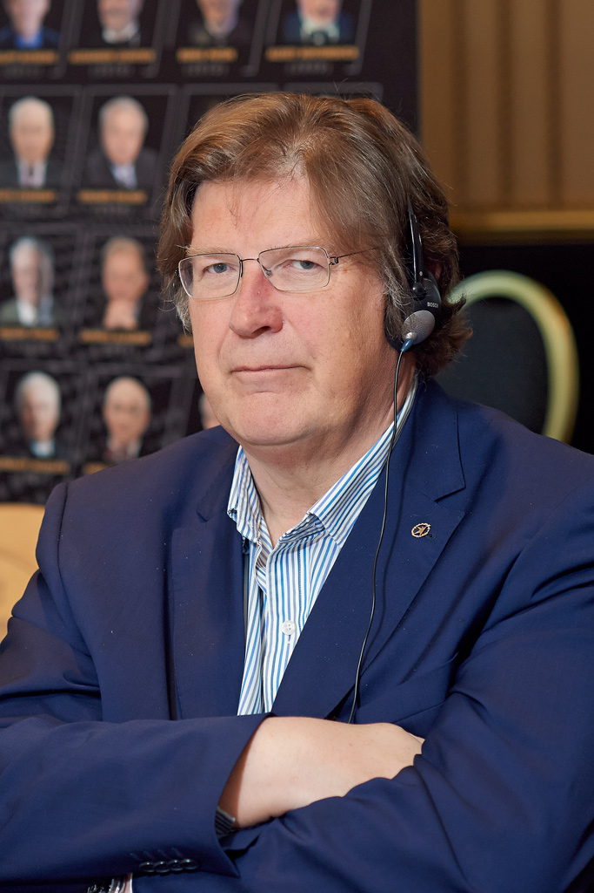
ТОРСТЕНН ИНГИ СИГФУССОН
(ИСЛАНДИЯ)

ЛАУРЕАТ МЕЖДУНАРОДНОЙ ЭНЕРГЕТИЧЕСКОЙ ПРЕМИИ «ГЛОБАЛЬНАЯ ЭНЕРГИЯ» - 2007

Известный исландский ученый, лауреат Премии «Глобальная энергия» Торстейнн Инги Сигфуссон занимается использованием низкотемпературных геотермальных ресурсов для производства энергии. Профессор разработал программы по использованию водородного топлива и его хранению на заправках. «Глобальную энергию» он получил в 2007 году именно за опыты по внедрению водородной энергетики в Исландии.
Ученый получил докторскую степень по физике в Кембриджском Университете. С 1997 года возглавлял Исландский центр «Rannis», который координирует и поддерживает научно-технические исследования и инновационную деятельность в масштабе всей страны. Сейчас является генеральным директором Инновационного центра Исландского Университета.
Научные идеи и разработки профессора Сигфуссона широко применяются на практике. Так, первая в мире водородная заправка была открыта в Исландии в 2003 году, и обслуживала три городских автобуса, работающих на водороде. Сами автобусы были сделаны концерном Даймлер Крайслер, а заправку произвела компания Шелл. То, что международные компании активно подключились к проекту – еще раз говорит о перспективности технологии. Не удивительно, что она начала распространяться по миру: аналогичные автобусы также заказали Португалия, Великобритания, Германия и другие страны Европы. Уже в 2005 году на рынке Исландии появились частные автомобили, работающие на водородном топливе. Так что мы видим, что водородная энергетика для Исландии – это не просто слова. Поэтому так здорово, когда есть ученые, которые все время в поиске новых свершений и открытий.
Сейчас ученый активно работает с российскими коллегами. У него есть совместный проект с Томским Политехническим Университетом. Работа касается создания топливных ячеек, способных выделять водород из воды в результате электролиза.

